视频解析P86〜P95：https://www.bilibili.com/video/BV1ym4y1D7RW?p=86

文字解析：下方

流水线概念
以下关于指令流水线性能度量的叙述中，错误的是 （6） 。（2015年上半年）
（6） A. 最大吞吐率取决于流水线中最慢一段所需的时间
B. 如果流水线出现断流，加速比会明显下降
C. 要使加速比和效率最大化应该对流水线各级采用相同的运行时间
D. 流水线采用异步控制会明显提高其性能
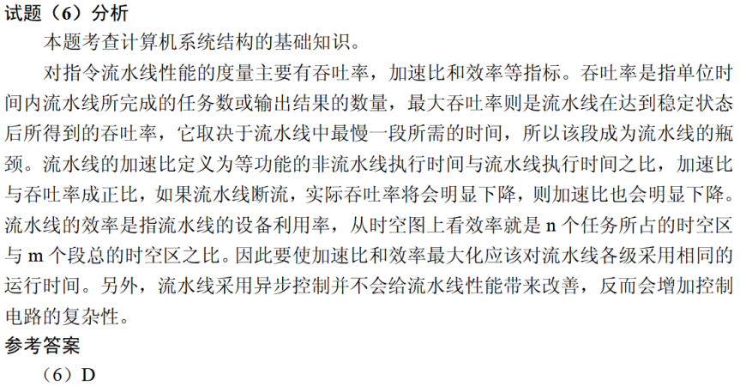

某四级指令流水线分别完成取指、取数、运算、保存结果四步操作。若完成上述操作的时间依次为8ns、9ns、4ns、8ns，则该流水线的操作周期应至少为 （2） ns。（2017年下半年）
（2） A. 4 B. 8 C. 9 D. 33
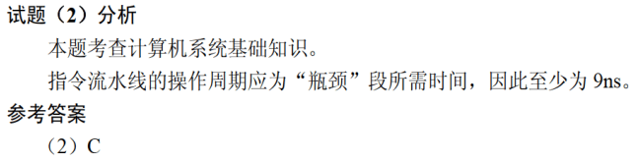

流水线的吞吐率是指单位时间流水线处理任务数，如果各段流水的操作时间不同，则流水线的吞吐率是 （6） 的倒数。（2018年上半年）
（6） A. 最短流水段操作时间 B. 各段流水的操作时间总和
C. 最长流水段操作时间 D. 流水段数乘以最长流水段操作时间
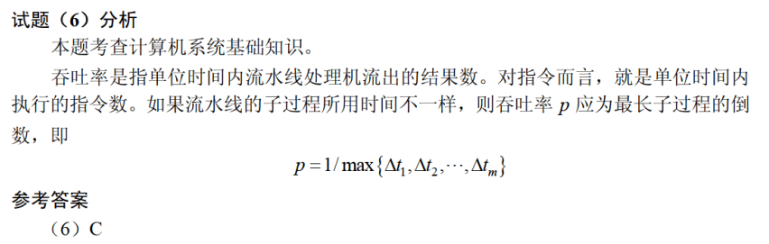

下列关于流水线方式执行指令的叙述中，不正确的是 （6） 。（2018年下半年）
（6） A. 流水线方式可提高单条指令的执行速度
B. 流水线方式下可同时执行多条指令
C. 流水线方式提高了各部件的利用率
D. 流水线方式提高了系统的吞吐率
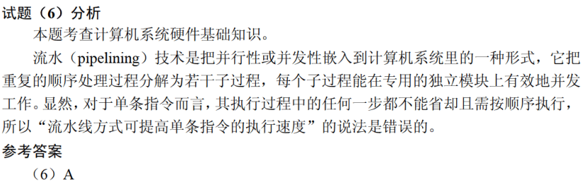

流水线计算
某指令流水线由5段组成，第1、3、5段所需时间为$\text{Δ}\text{t}$，第2、4段所需时间分别为$\text{3Δ}\text{t}$、$\text{2Δ}\text{t}$，如下图所示，那么连续输入n条指令时的吞吐率（单位时间内执行的指令个数）TP为 （6） 。（2009年上半年）
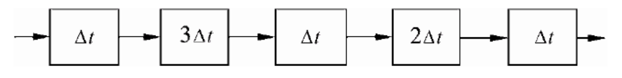
（6） A. $\frac{\text{n}}{5*\left(3+2\right)\text{Δ}\text{t}}$ B. $\frac{\text{n}}{\left(\text{3+3+2}\right)\text{Δ}\text{t}\text{+3}\text{（}\text{n}-\text{1}\text{）}\text{Δ}\text{t}}$
C. $\frac{\text{n}}{\left(\text{3+2}\right)\text{Δ}\text{t}\text{+}\text{（}\text{n}-\text{3}\text{）}\text{Δ}\text{t}}$ D. $\frac{\text{n}}{\left(\text{3+2}\right)\text{Δ}\text{t}\text{+5}*\text{3Δ}\text{t}}$
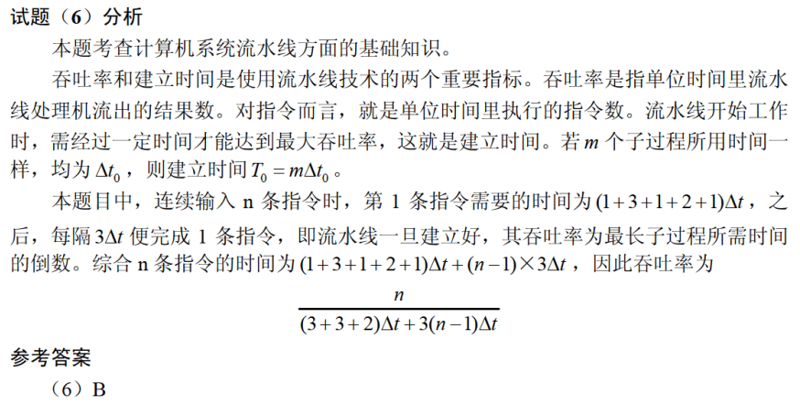

一条指令的执行过程可以分解为取指、分析和执行三步，在取指时间${\text{t}}_{\text{取指}}\text{=3Δt}$、分析时间${\text{t}}_{\text{分析}}\text{=2Δt}$、执行时间${\text{t}}_{\text{执行}}\text{=4Δt}$的情况下，若按串行方式执行，则10条指令全部执行完需要 （5） $\text{Δt}$。若按照流水方式执行，则执行完10条指令需要 （6） $\text{Δt}$。（2012年上半年）
（5） A. 40 B. 70 C. 90 D. 100
（6） A. 20 B. 30 C. 40 D. 45
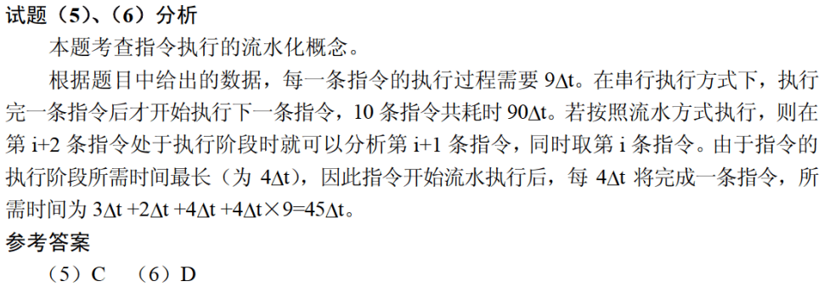

某指令流水线由4段组成，各段所需要的时间如下图所示。连续输入8条指令时的吞吐率（单位时间内流水线所完成的任务数或输出的结果数）为 （4） 。（2013年下半年）
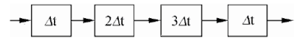
（4） A. $\text{8/56}\text{Δ}\text{t}$ B. $\text{8/}\text{32Δ}\text{t}$ C. $\text{8/}\text{28Δ}\text{t}$ D. $\text{8/}\text{24Δ}\text{t}$
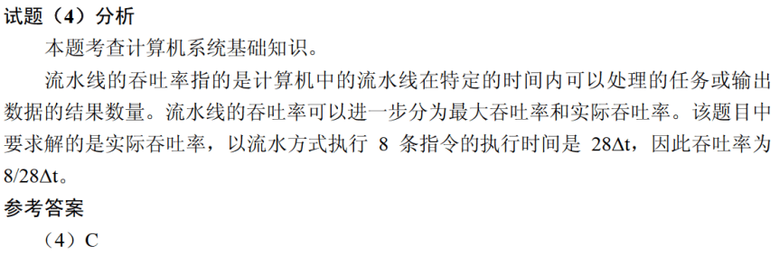

通常可以将计算机系统中执行一条指令的过程分为取指令，分析和执行指令3步。若取指令时间为$\text{4Δt}$，分析时间为$\text{2Δt}$，执行时间为$\text{3Δt}$，按顺序方式从头到尾执行完600条指令所需时间为 （4） $\text{Δt}$；若按照执行第i条，分析第i+1条，读取第i+2条重叠的流水线方式执行指令，则从头到尾执行完600条指令所需时间为 （5） $\text{Δt}$。（2014年上半年）
（4） A. 2400 B. 3000 C. 3600 D. 5400
（5） A. 2400 B. 2405 C. 3000 D. 3009
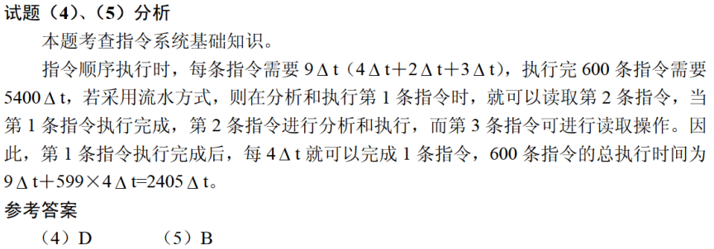

将一条指令的执行过程分解为取指、分析和执行三步，按照流水方式执行，若取指时间${\text{t}}_{\text{取指}}\text{=4}\text{Δ}\text{t}$、分析时间${\text{t}}_{\text{分析}}\text{=2}\text{Δ}\text{t}$、执行时间${\text{t}}_{\text{执行}}\text{=3}\text{Δ}\text{t}$，则执行完100条指令，需要的时间为 （5） $\text{Δ}\text{t}$。（2016年下半年）
（5） A. 200 B. 300 C. 400 D. 405
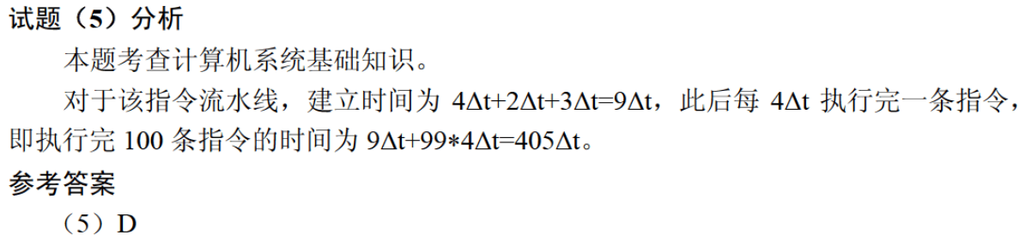

执行指令时，将每一条指令都分解为取指、分析和执行三步，已知取指时间${\text{t}}_{\text{取指}}\text{=5}\text{Δ}\text{t}$，分析时间${\text{t}}_{\text{分析}}\text{=2}\text{Δ}\text{t}$，执行时间${\text{t}}_{\text{执行}}\text{=3}\text{Δ}\text{t}$如果按照${\left[\text{执行}\right]}_{\text{k}}\text{,}{\left[\text{分析}\right]}_{\text{k}\text{+}\text{1}}\text{,}{\left[\text{取指}\right]}_{\text{k}\text{+}\text{2}}$重叠的流水线方式执行指令，从头到尾执行完500条指令需 （6） $\text{Δ}\text{t}$。（2019年下半年）
（6） A. 2500 B. 2505 C. 2510 D. 2515
